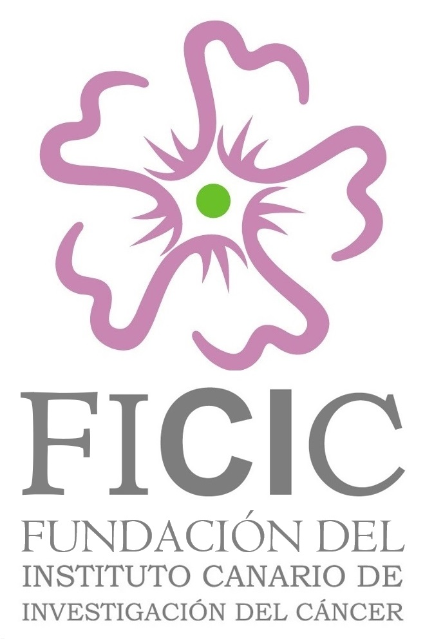

Contrato FICIC_2023_MR1
Anexo 3

Fundación Canaria del
Instituto Canario de Investigación del Cáncer (FICIC)
CONVOCATORIA DE CONTRATO DE INVESTIGACIÓN DEL CÁNCER FICIC - 2023

SOLICITUD COMO ASPIRANTE

Nombre y apellidos:
Natural de:
Dirección postal actual:
Nº de teléfono móvil:
Dirección de e-mail:

Con título de Master obtenido con el trabajo titulado:

Manifiesto mi disposición a participar en el concurso como aspirante a obtener el contrato FICIC_2023_MR1, cuyas bases y baremo conozco y acepto expresamente, y declaro:

1.- Que estoy en disposición de incorporarme de inmediato de la Proyecto de Plataforma de Bioensayos de la Fundación ICIC, y si resultara elegido/a aceptaré las condiciones laborales especificadas en la Convocatoria.

2.- Que en cumplimiento de la base nº 5 de la Convocatoria, reúno los siguientes méritos relacionados con mi vinculación previa al ICIC:

Fecha

Firma del aspirante y de un miembro activo del ICIC, que avala sus cualidades para ocupar el puesto.
(La firma electrónica es válida a todos los efectos)

Adjunto CV según modelo FECYT.

